АДМИНИСТРАЦИЯ
Балашовского муниципального района Саратовской области
муниципальное общеобразовательное учреждение
«Средняя общеобразовательная школа №16

г. Балашова саратовской области»
Россия, 412316, Саратовская область, г. Балашов, ул. Софинского,13 тел.:
4-30-36,93-6-21

«Математика инструмент любой науки»

ТЕМА:
«Великая книга природы написана
математическими символами»

Работу выполнила:
Обучающаясяся 11 класса «Б» МОУ СОШ № 16:
Кученёва Светлана
Руководитель проекта:
Куренкова Татьяна Александровна, учитель биологии.

2020г.
Содержание:

- Введение
- Связь наук
- Математика в биологии
- Золотое сечение в природе
- Математический подсчёт при подготовке к ГИА по биологии
- Математические модели в биологии
- Статистический опрос учащихся
- Заключение
- Литература

Введение
В каждой науке можно найти собственно
науку лишь постольку, поскольку в ней можно
встретить математику.
И. Кант

Происходящие глобальные изменения в мире требуют от учеников умений переносить знания в новую ситуацию, проявления творческой инициативы, умения решать различные задачи, приобретать жизненные навыки и планировать свою учебную деятельность. А это говорит о том, что нужны именно те знания, которые ориентируют действия, умения человека.
Основной задачей современной школы является жизненная ситуация, побуждающая человека к действию, при котором для получения результата необходимо осуществить несколько взаимосвязанных операций, привлекая разные умения и знания.
Интегрирование математики и биологии дает учащимся единую картину мира, позволяет им мыслить глобально, уметь синтезировать знания из различных областей наук.
Обучение школьников биологии и математике осуществляется на основе планомерного и преемственного развития основных биологических понятий, усвоения ведущих идей, научных фактов, составляющих основу для формирования их научного мировоззрения.
Все мы знаем известную фразу Карла Гаусса: «Математика- царица всех наук». В наше время значение математики значительно растет. Сейчас никого не удивишь словосочетаниями "математическая лингвистика", "математическая биология", "математическая экономика" и т.п. — какую дисциплину ни взять, вряд ли кому-нибудь покажется невозможным присоединение к ее наименованию эпитета "математический". Математика рождает новые идеи и методы. Сейчас уже нельзя назвать такой области деятельности людей, где математика не играла бы существенной роли.
Математика не относится к естественным наукам , но широко используется в них как для точной формулировки их содержания, так и для получения новых результатов.
Ведущая роль математики в биологии состоит в том, что все исследования опираются на логические выводы. От простого наблюдения к абстрактному мышлению.
Математические методы анализа и синтеза, установления связей между явлениями помогают открывать законы развития живой природы.
Чтобы понять структурную организацию многих живых систем, также необходимо знание математики, и особенно её золотых понятий. Всё, что есть в живой природе гармонично и соразмерно.
Предмет работы - непосредственная связь биологической и математической науки.

Связь наук
В биологию - науку о живой природе, математика входит различными путями: использование современной вычислительной техники для быстрой обработки результатов биологического эксперимента, и создание математических моделей, описывающих различные живые системы и происходящие в них процессы. Не менее важна и «обратная связь», возникающая между математикой и биологией: биология не только даёт возможность для применения математических методов, но и становится источником новых математических задач.
Математические методы применяют для описания биомедицинских процессов (прежде всего нормального и патологического функционирования организма и его систем, диагностики и лечения).
Математическая биология — это междисциплинарное направление науки, в котором объектом исследования являются биологические системы разного уровня организации, причём цель исследования тесно увязывается с решением некоторых определённых математических задач, составляющих предмет исследования. Критерием истины в ней является математическое доказательство. Основным математическим аппаратом математической биологии является теория дифференциальных уравнений и математическая статистика.
Математическая биология активно использует также и методы прикладной математики, включая математическое моделирование биологических процессов и явлений. Важнейшую роль при этом играет использование компьютеров.
В отличие от чисто математических наук, в математической биологии результатам исследования придаётся биологическая интерпретация.
Таким образом, для всей биологии в целом стало уже традиционным применение математической статистики, различных методов математической обработки результатов эксперимента. Все эти направления, не только интересны и важны, но и весьма результативны.

Математика в биологии
Биология широко использует математический аппарат при проведении тех или иных исследований. Любое исследование предполагает статистическую обработку результатов: ранжирование, построение графиков и диаграмм, подсчёт среднего арифметического, среднеквадратичного отклонения, процентной доли, коэффициентов корреляции. При изучении генетических законов, решении задач по генетике, биохимии и популяционной генетике математический аппарат необходим как при освоении теоретического материала, так и при решении конкретных задач. Исследовательская работа в области современной биологии без знаний в области базовых дисциплин естественно - научного блока (физики, химии и математики) практически невозможна.
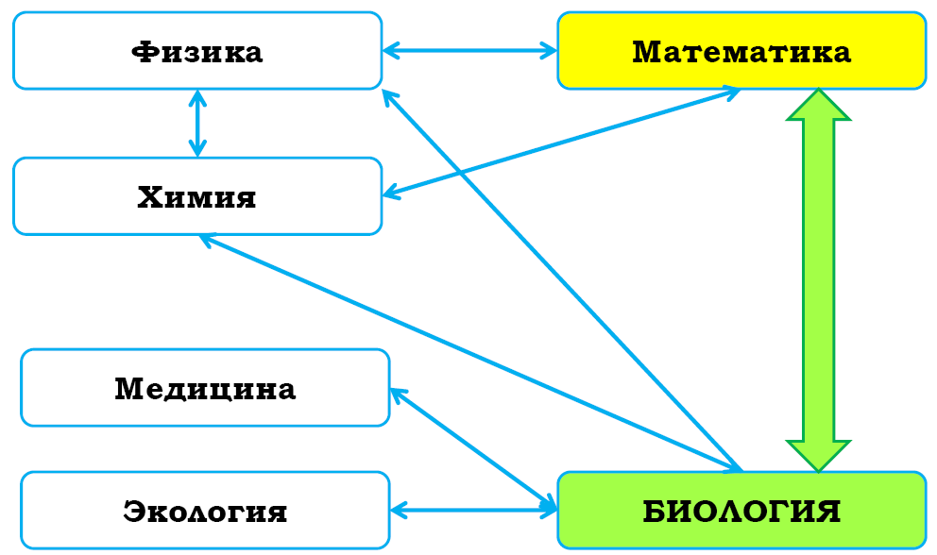

Золотое сечение в природе
Спираль Фибоначчи, ее еще называют «золотой спиралью».
В общем и целом, с точки зрения математики, золотое сечение — идеальная пропорция. Но на этом ее чудеса только начинаются. Принципам золотого сечения подчинен почти весь мир, эту пропорцию создала сама природа.
На уроках ботаники мы обращаем внимание на то, что очередное листорасположение подчиняется правилу золотого сечения: дробь, числитель которой — это число оборотов на стебле, а знаменатель — число листьев в цикле, соответствует рядам Фибоначчи, например, 3/8 или 5/13. Логарифмическую спираль можно обнаружить в расположении семян в корзинках сложноцветных, чешуй — в шишках голосеменных, колючек на стебле кактусов.
На уроках ботаники:
листорасположение подчиняется правилу золотого сечения
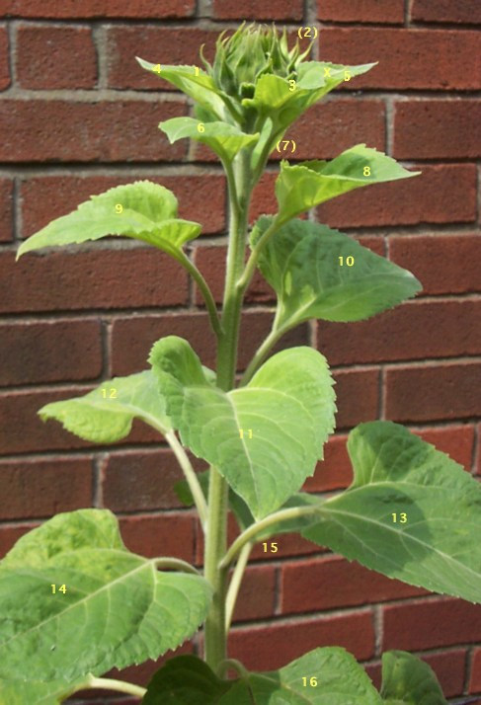 | 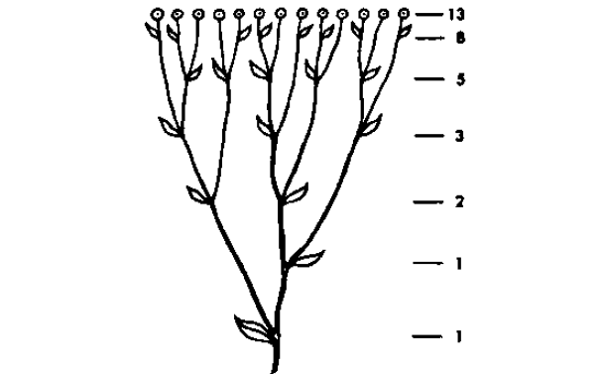

По логарифмической спирали расположены:
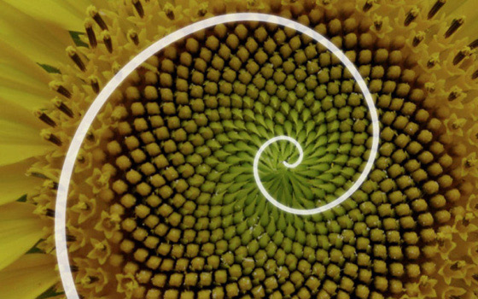  семена в корзинках сложноцветных | 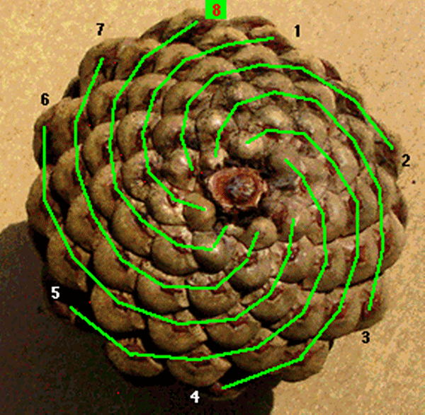  чешуйки — в шишках голосеменных
По законам золотого сечения
На уроках зоологии:
У живородящей ящерицы длина ее хвоста относится к длине остального тела в золотой пропорции. При общей длине тела 18 см длина хвоста составляет 11 см, а остальная часть тела – 7 см. При делении 11 на 7 получаем число 1,571, которое близко к золотому числу.
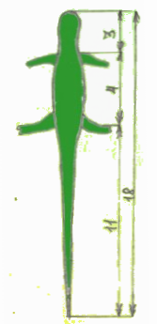
Линия, проведенная по наиболее широкому месту яйца делит его на части «a» и «b» так, что часть «а» относится к части «b» в золотой пропорции.
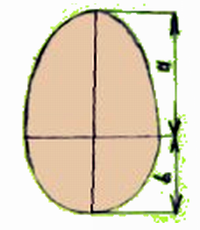
Математический подсчёт при подготовке к ГИА по биологии.
ЕГЭ
Задания подсчёт генетической информации в клетке
Сколько нуклеотидов во фрагменте матричной цепи ДНК кодируют 55 аминокислот во фрагменте полипептида? В ответе запишите только соответствующее число.
Ответ: 165.
Одну аминокислоту в полипептиде кодируют три нуклеотида в матричной цепи ДНК. 1 аминокислоту кодируют 3 нуклеотида, 55 аминокислот кодируют 165 нуклеотидов (55x3=165).
Задание на правило Чаргаффа/Энергетический обмен
Ген содержит 1500 нуклеотидов. В одной из цепей содержится 150 нуклеотидов А, 200 нуклеотидов Т, 250 нуклеотидов Г и 150 нуклеотидов Ц. Сколько нуклеотидов каждого вида будет в цепи ДНК, кодирующей белок? Сколько аминокислот будет закодировано данным фрагментом ДНК?
Ответ: 1) В кодирующей цепи ДНК в соответствии с правилом комплементарности нуклеотидов будет содержаться: нуклеотида Т — 150, нуклеотида А — 200, нуклеотида Ц — 250, нуклеотида Г — 150. Таким образом, всего А и Т по 350 нуклеотидов, Г и Ц по 400 нуклеотидов.
2) Белок кодируется одной из цепей ДНК.
3) Поскольку в каждой из цепей 1500/2=750 нуклеотидов, в ней 750/3=250 триплетов.
ОГЭ
Определение энергозатрат
Пётр каждый вечер бегает трусцой в течение 1,5 часа. За два часа до этого он плотно ужинают. Сегодня Пётр съел 200 г гречневой каши, 60 г сырокопченой колбасы, 50 г сыра, 25 г хлеба и чай с сахаром. Используя данные таблиц 1, и 2 ответьте на следующие вопросы.
1) Какова энергетическая ценность ужина?
2) Покроет ли калорийность ужина Петра энергетические затраты на бег?
Ответ:
1. Энергетическая ценность ужина рассчитывается как сумма энергетических ценностей каждого из блюд: 153 · 2 + 473 · 0,6 + 370 · 0,5 + 235 · 0,25 + 68 = 306+283,8+185+58,75+68 = 901,55 ккал.
2. Да. Энергетические затраты Петра на бег составляют 9,5 ккал/мин · 90мин = 855 ккал. Калорийность ужина (901,55 ккал) больше чем затраты на бег (855 ккал).
3. Наиболее энергетически ценными веществами являются жиры. При окислении 1 г жира выделяется 9,3 ккал.
Задание на подсчёт статистических данных.
Пользуясь таблицей «Расстояние, которое может пройти человек по пустыне» и знаниями из области биологии, ответьте на следующие вопросы.
Расстояние, которое может пройти человек по пустыне
Температура, °C | Расстояние, км, при запасе воды
 | 0 л | 4 л | 10 л
26 | 70 | 110 | 160
32 | 30 | 60 | 80
49 | 10 | 20 | 30
1) Сколько километров может пройти человек по пустыне, если температура воздуха составляет 26°C, а запас воды у путника — 10 л?
2) Часто в пустыне путники находят водоёмы с солёной водой. Почему потребление такой воды опасно для жизни человека?
Ответ:
1) 160 км.
2) Соленая вода по своему химическому составу отличается от внутренней среды организма человека. В результате нарушается гомеостаз.
3) организм пытается восстановить гомеостаз, удаляя избыток поступивших солей в виде мочи, а на это требуется больше воды, чем её поступило. В результате обезвоживание нарастает еще быстрее.
Математические модели в биологии
Биология широко использует математический аппарат при проведении тех или иных исследований. Любое исследование предполагает статистическую обработку результатов: ранжирование, построение графиков и диаграмм, подсчёт среднего арифметического, среднеквадратичного отклонения, процентной доли, коэффициентов корреляции. При изучении генетических законов, решении задач по генетике, биохимии и популяционной генетике математический аппарат необходим как при освоении теоретического материала, так и при решении конкретных задач. Исследовательская работа в области современной биологии без знаний в области базовых дисциплин естественно - научного блока (физики, химии и математики) практически невозможна.
При работе над исследовательским проектом «Правильное питание школьников» проводили различные подсчёты:
при составлении рациона для школьников 10-17 лет учитывали изменения физиологических потребностей в пищевых веществах и энергии в зависимости от возраста и пола ребенка.
Подсчитывали среднесуточные нормы физиологических потребностей в пищевых веществах и энергии для детей и подростков школьного возраста.

Вещества | 7-10 лет | 11-13, мальчики | 11-13, девочки | 14-17, юноши | 14-17, девушки
Энергия, ккал | 2350 | 2750 | 2500 | 3000 | 2600
Белки, г, в том числе животные | 7746 | 9054 | 8249 | 9859 | 9054
Жиры, г | 79 | 92 | 84 | 100 | 90
Углеводы, г | 335 | 390 | 355 | 425 | 360

Учащимся 8 «А» класса было предложено ответить на ряд вопросов, касающихся их ежедневного рациона питания с целью определения его полноценности и правильности для здоровья. Результаты тестирования и анкетирования представлены в диаграммах.

Построение графика:

Статистический опрос учащихся
В процессе работы был проведён опрос учащихся 8 – 11 классов. Опрошено 72 человек. Респондентам предложено ответить на 2 вопроса:

Заключение
Применение математики для биологии состоит не только в практическом приложении, но и в возможности абстрактно подойти к решению сложнейших проблем и обнаружить связи между принципиально различными явлениями и процессами. Каждое явление реального мира можно исследовать математически. Математики в сотрудничестве с представителями естественных наук разработали и развили разнообразные приёмы исследований – вычислительные, алгебраические, статистические. Математические методы анализа и синтеза, помогают изучать законы развития живой природы. Область применения математики при изучении биологии чрезвычайно велика; знания, полученные на уроках , обязательно пригодятся при изучении других предметов.
«У людей, усвоивших великие принципы математики,
одним органом чувств больше, чем у простых смертных». Чарльз Дарвин

Список литературы:

- Большая энциклопедия природы. Т. 16.Чудеса природы. М: ООО «Мир книги», 2003.

- Васильева Т. С. Межпредметные связи школьного курса биологии // материалы III Междунар. науч. конф. (г. Москва, июнь 2013 г.). — М.: Буки-Веди, 2013. — С. 72-75.
- Кошель П. Энциклопедический словарь школьника. – М: ОЛМА-ПРЕСС, 2000.
- Математическая статистика в биологии В. А. Медек, М. С. Токмачев (2007)
- Реймерс Н.Ф. Основные биологические понятия и термины. – М: Просвещение, 1988.
- Рогушина Т.П. «Интеграционный подход в обучении», газ. «Первое сентября», №7/2006
- Сидоров А.М. Математические вычисления в биологии. Учебн. М. Энтропос-2013г.

интернет – ресурсы:
- http://psihdocs.ru/razvitie-gigieni.html
- http://www.med74.ru/articlesitem993.html
- http://www.medchitalka.ru/regimen/run/aktivnost/23932.html
- https://drofa-ventana.ru/files/present/2013-06-28_Gavrilova
- http://dic.academic.ru/dic.nsf/ruwiki/657479

